
PROPOSTA
COMERCIAL

CLIENTE
[cliente_nome]

RESPONSÁVEL COMERCIAL
Sérgio Batista de Oliveira

Proposta comercial
do sistema fotovoltaico
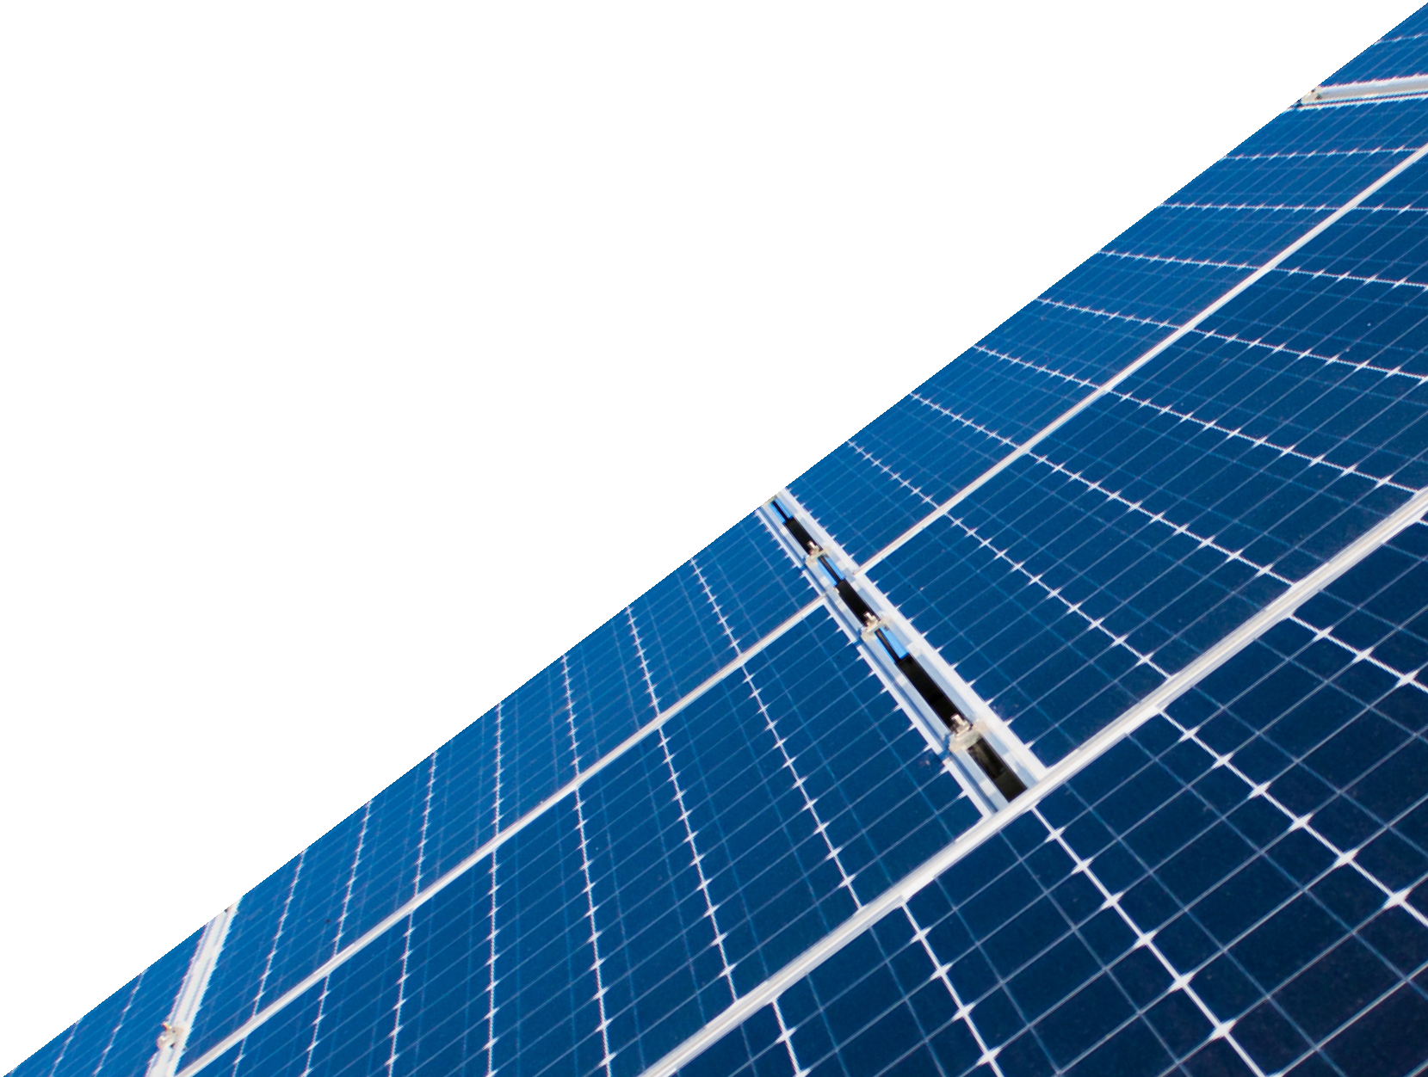
[potencia_sistema] kWp

QUEM SOMOS

Somos a SJ SOLAR LTDA, uma empresa focada no sitema fotovoltaico para residências, indústrias, empresas e agronegócios.
Estamos presentes em Minas Gerais, temos +1,20 MWP de potência instalada, mais de 100 sistemas homologados e mais de 120 projetos.
Aqui você economiza seu orçamento de uma maneira sustentável. Venha conhecer nossa proposta!

SUA PROPOSTA INCLUI



Dimensionamento do sistema, com proposta inicial do projeto
Desenvolvimento do projeto de engenharia


Importação de equipamentos e logística de entrega
Ativação do sistema, comissionamento e testes de performance

Instalação do sistema fotovoltaico e do sistema de monitoramento
Instalação de software de Gestão de balanço energético

Agendamento de vistoria junta à concessionária

DIFERENCIAIS DA

SJ SOLAR LTDA

SOLUÇÕES FINANCEIRAS

FINANCIAMENTOS
Temos parcerias com diversos bancos como Santander, BV Financeira, Sol Fácil, Unicred, AFBNDES, OAB, fundos nacionais e internacionais, dentre outros.

Faça uma análise da sua taxa real com a gente.

GARANTIAS INCLUSAS
SERVIÇOS
INSTALAÇÃO 1 ANO
MÓDULOS FOTOVOLTAICOS
EQUIPAMENTO 10 ANOS
INVERSORES
INVERSORES 7 ANOS
MICROINVERSORES 12 ANOS
OBS: Após 1 ano de instalação, a garantia dos equipamentos é de responsabilidade dos fabricantes.

FORNECEDORES

Para maximizar a qualidade de geração e vida útil do sistema, trabalhamos apenas com os principais líderes do segmento mundial, listados como TIER 1 na classificação Bloomberg. Alguns dos nossos fornecedores:



MÓDULOS
FOTOVOLTAICOS:



INVERSORES:

COMO É GERADA SUA CONTA

Nós calculamos a sua média de consumo energético mensal e, por meio de um software de engenharia, o número de placas necessárias para suprir a sua demanda.

DIMENSIONAMENTO DO SISTEMA

O sistema foi dimensionado baseando- se em análise das imagens por satélite e adotando- se como premissa que a área disponível é adequada para a instalação.

[potencia_sistema] kWp
POTÊNCIA PROPOSTA

[geracao_mensal] kWh/mês
GERAÇÃO ESTIMADA

PRINCIPAIS EQUIPAMENTOS E SERVIÇOS INCLUSOS

ITEM | MODELO | QUANTIDADE
Módulos fotovoltaicos | [modulo_descricao] [modulo_potencia] Wp | [modulo_quantidade]
Inversor(es) | [inversor_fabricante] [inversor_descricao] | [inversores_utilizados]
CRONOGRAMA

Aprovação da Proposta Comercial

Validação do projeto pela engenharia

Assinatura do contrato e pagamento da primeira parcela ou quitação

Encomenda dos equipamentos, recebimento e preparação da infraestrutura do local

Montagem do sistema fotovoltaico

Vistoria do sistema e homologação na distribuidora de energia

ACEITE DA PROPOSTA

Emissão da Proposta: [validade]
Esta proposta é válida em todos seus termos por [quantidade] dias corridos contados a partir da data de envio.

FORMA DE PAGAMENTO ESCOLHIDA

INVESTIMENTO
À vista R$ [preco]

Aguardamos a sua assinatura para fechar a negociação.

[cidade], em [data]

Sérgio Batista de Oliveira
[cliente_nome]

CONTATO
Responsável Comercial:
Sérgio Batista de Oliveira
(31) 99302-7837 ou (38) 99820-1863
sjsolar@hotmail.com

NOSSO
ENDEREÇO
Rua Deusdete da Paz Oliveira, 67, Santo Antônio
São Romão – MG

